**Remissyttrande**Datum 2017-02-24  
B-O Wiberg Solutions AB, org. nr 556922-7902   
c/o Bengt Wiberg Fregattvägen 8

18137 Lidingö

**Finansdepartementet**  
 103 33 STOCKHOLM

Regeringskansliet per e-post:  
[fi.registrator@regeringskansliet.se](mailto:fi.registrator@regeringskansliet.se)

## Yttrande: ”Ordning och reda i välfärden” (SOU 2016:78)

B-O Wiberg Solutions ABavstyrker helt utredningens förslag. Det skulle kraftigt försämra medborgarnas valfrihet och alla fristående verksamheters rätt och möjlighet att verka och långsiktigt hota dessas överlevnad. Förslaget innebär en inskränkning av företagandet och skulle få långsiktigt negativa effekter för den sektor dessa verkar i. Förslaget skulle också innebära att i de flertalet kommuner i Sverige, där fristående verksamheter idag finns, skulle kunna tvingas ta över fristående verksamhet som pga. utredningsförslagen skulle kunna tvingas att lägga ner sin verksamhet. Sådan beredskap och kompetens finns inte i kommunerna varför medborgarna, användarna av välfärdstjänsterna, skulle drabbas dubbelt. Dels genom kraftigt minskad valfrihet och med stor sannolikhet ökade kommunalskatter. En stor andel av Sveriges befolkning skulle inte heller uppskatta ”blå-vit tandkräm” för alla. En annan viktig synpunkt är att Sveriges kommuner måste börja följa existerande skollag 2010:800 med lagen om lika villkor. Så görs idag inte. Ett förslag som innebär förbud mot vinst enbart för fristående verksamheter samtidigt som 76 % av kommunerna idag inte ens har system för balansering av över- och underskott för dessas egna skolor och förskolor är minst sagt att sila mygg och svälja elefanter! På dessa praktiska och principiella grunder avstyrks därför förslaget.

## Detta gör B-O Wiberg Solutions AB

B-O Wiberg Solutions AB (556922-7902) startades av Bengt Wiberg år 2013 och bedriver verksamhet inom verksamhetsområdet kvalificerad ekonomirådgivning åt kommuner och företag samt snushälsoinnovation. I 15 år var grundaren, Bengt Wiberg, kommunal ekonomichef för Sveriges kanske mest framgångsrika utbildningsförvaltning i Lidingö stad och hanterade både kommunala och fristående anordnare i kommunen. Lidingö stads kommunala grundskolor hade 2014 högst genomsnittsbetyg i åk 9 samtidigt som kostnaden per elev var den 260:e lägsta av Sveriges 290 kommuner. Detta trots höga storstadshyror och ett högre löneläge för lärare och annan personal än i landsbygdskommuner. Detta visar på att det finns många möjligheter till effektiviseringar i Sveriges kommuner.

**Varför jag ger remissyttrande trots att jag inte är företagare i välfärdsbranschen eller myndighet?**

Våren 2016 tröttnade jag helt på den osakliga vänsterdebatten om ”vinster i välfärden” och beslöt mig för att göra en enkätundersökning till alla Sveriges kommuner. Motsvarande hälften av alla Sveriges grundskoleelevers kommuner svarade och resultaten var remarkabla. Problemet med Sverige är varken skollagen eller fristående skolor och förskolor mm utan kommunerna själva, som oftast har en uselt skött skolekonomi och övriga välfärdstjänster. Enkätundersökningens resultat visar att en tydlig majoritet av kommunerna inte tillåter att varken över- eller underskott för en kommunal verksamhet som t.ex. skolor balanseras till nästa år i form av en resultatutjämning mellan verksamhetsåren. Hälften av alla kommuners egna grundskolor gjorde 2015 ett ekonomiskt underskott. En friskola eller fristående förskola som gör ett underskott måste bokföra ett sådant som balanserad förlust och på egen hand hantera underskottet. I 76 % av Sveriges kommuner görs detta inte eftersom dessa kommuner istället ”nollar” dessas resultat i samband med kommunens årsbokslut på kommunfullmäktigenivå.

Vilken organisation/företag, oavsett hur de förvaltats, skulle inte önska att alla eventuella ekonomiska förluster, täcktes upp av stat, landsting eller kommun år efter år?

Exempel finns på kommuner som avskrivit underskott på upp till närmare 100 miljoner kronor för eget dåligt skötta kommunala skolor, utan att fristående skolor eller förskolor i samma lägeskommun kompenserats för detta. De fristående skolorna och förskolorna som samma period redovisat underskott har naturligtvis fått hantera dessa själva utan kommunala förlustavskrivningar. Att göra på sådant sätt är ett brott mot skollagen och så långt ifrån konkurrensneutralitet och gällande lag om lika villkor man kan komma.

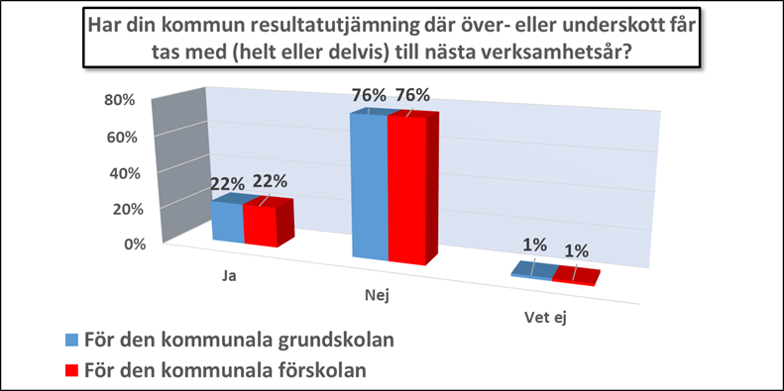

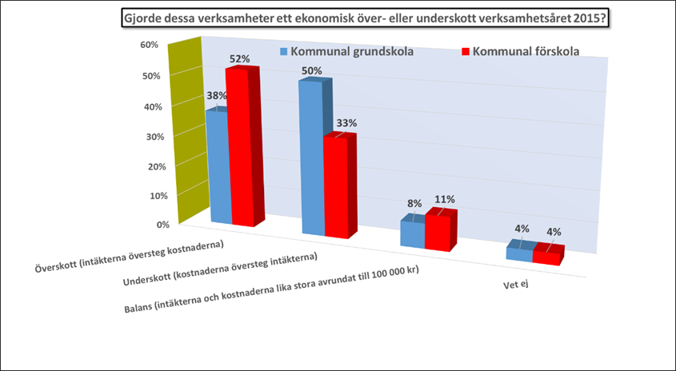

**Konkurrens främjar valfrihet, kvalitet och innovativa lösningar**

Det som är tydligt är att i kommuner med konkurrens, dvs. där det även finns friskolor, stimuleras både elevers kunskapsresultat och god ekonomisk hushållning. I tabellen nedan återfinns de två ytterligheterna avseende ”andel elever i fristående grundskolor” i enkätundersökningen. Degerfors med 0 % och Upplands Väsby med 43 %. Båda har ett vänsterpolitiskt kommunalt majoritetsstyre. Om Degerfors skulle prestera i paritet med Upplands Väsby skulle deras kostnad per elev för grundskolan minska med ca 15 % samtidigt som kunskapsresultaten, betyg i åk 9, skulle öka med 9 %. En betydelsefull vetenskaplig förklaringsfaktor, enligt skolverket, till betygsresultat är andelen elever med utländsk bakgrund, andelen pojkar och föräldrarnas utbildningsbakgrund som tillsammans kan förklara cirka 40 % av kunskapsresultaten. Ett statistiskt samband finns mellan dessa variabler där t.ex. en högre andel elever med utländsk bakgrund förväntas prestera sämre kunskapsresultat än det motsatta. Upplands-Väsby har nästan dubbelt så hög andel elever med utländsk bakgrund som Degerfors.

|  |  |  |  |  |
| --- | --- | --- | --- | --- |
| Kommun | Snittbetyg i åk 9 1) | Kostnad grundskola hemkommun kr/elev | Andel elever med utländsk bakgrund | Andel elever i fristående skolor |
| Degerfors | 206,4 | 114 255 | 15 % | 0 % |
| Upplands-Väsby | 224,2 | 96 921 | 28 % | 43 % |

Tabellen visar nyckeltal för 2015 och resultaten talar för sig självt.

1. Genomsnittligt meritvärde i åk 9 hemkommun (17 ämnen)

Källa: Kommun- och landstingsdatabasen (Kolada.se) samt skolverket

Detta faktum i sig själv är en stark signal som politiker borde lystra till - och låta sig inspireras av - men i stället sker det exakt omvända i och med Reepalus förslag.

**Mitt alternativa förslag till hela välfärdsutredningen**

Det största problemet vi har i Sverige är att väldigt många kommuner bedriver sina egna välfärdstjänster oerhört kostnadsineffektivt. Det finns dock ett enkelt sätt att hjälpa till att råda bot på detta som borde intressera samtliga politiska partier. Förslaget är väldigt enkelt och effektivt och har i liknande form praktiserats i vårt grannland Norge i 10 år.

Idag lägger statligt finansierade skolverket inte en enda krona av sitt årliga anslag på 1,2 miljarder (!) kronor på att hjälpa anordnarna med goda råd och lärande exempel avseende ”god ekonomisk hushållning” dvs. en sund skolekonomi. Dags därför att inrätta en skolekonomienhet inom skolverket med en mindre skara skolekonomiexperter med bakgrund från både kommunala och fristående sektorn. Dessas enda uppgift ska vara att lyfta fram innovativa bra lösningar för möjliga effektiviseringar för samtliga skolor i Sverige. Enheten ska också tillhandahålla relevanta nyckeltalsjämförelser och presentera vetenskapligt statistiskt säkerställda samband i skolans värld. I Norge har sedan ca 10 år en sådan statlig kostnadseffektivitetssatsning varit mycket framgångsrik (www.bedreskole.no). I Sverige idag rinner istället pengarna, och därmed resurser som istället borde gå till verksamheten, i enorm utsträckning mellan kommunernas fingrar. Motsvarande norska statliga effektivitetsatsning finns också för äldreomsorg och andra kommunala verksamheter (www.bedrekommune.no).

I min egen kommun Lidingö går en högre andel barn och elever i fristående grundskolor (ca 25 %) och förskolor (ca 35 %) än genomsnittet i Sverige. 2014 hade kommunen högst kunskapsresultat i riket samtidigt som kostnaden per grundskoleelev var den 260:e lägsta av Sveriges 290 kommuner. Bästa kvalitet till lägsta pris. Hur är detta möjligt? Samma år hade kommunens fristående förskolor ca 10 % högre personaltäthet än kommunens egna förskolor.

Svaret, avseende kostnaden per elev, heter smarta effektiviseringar, förmåga- och vilja att tänka ”utanför boxen” och att lära av goda exempel genom t.ex. benchmarking. Mitt förslag är att tillskjuta eller omfördela ett fåtal miljoner kronor från Skolverket, från att i nuläget enbart vara svenska skolans överförmyndarverksamhet i pedagogiska frågor, till att också bidra med goda gratis råd i hur man kan bedriva skola och förskola på ett kostnadseffektivare sätt. Vinnarna skulle främst bli kommunernas egna verksamheter eftersom de flesta fristående anordnare redan bedriver sin verksamhet professionellt och kostnadseffektivt. För de fristående skolorna kanske den föreslagna skolverkssatsningen inte skulle bidra med lika mycket eftersom dessa verksamheter aldrig åtnjutit kommunala förlustavskrivningar och därmed fått lära sig rätta munnen efter matsäcken. Detta skulle kunna bli en nytändning för hela Sverige och göra det fullt möjligt att:

* spara årliga skattemedel i mångmiljardklassen i kommunerna
* höja de totala kvalitativa resultaten genom att de kommunala skolornas resurser används på ett mera effektivt sätt

Som kommunal ekonomichef under 15 år vill jag också påminna om faktumet att friskolorna generellt har goda betyg i ”ämnena” kundnöjdhet, kunskapsresultat och god ekonomisk hushållning. Det tycks också som om det behövs påminnas om att samtliga Sveriges kommuner redan idag har full frihet att avkräva kommunens fristående förskolor och familjedaghem samma eventuella krav som åligger kommunens egna verksamheter t.ex. en miniminivå avseende andel högskoleutbildad personal i förskolan. En kommun får dock inte ha olika kvalitetskrav för olika huvudmän.

## Avslutning

Även kommunala skolor, förskolor, hemtjänst, vård och äldreomsorg behöver få tillåtas göra vinst. I Lidingö stad var jag med att redan 2003 införa obegränsade resultatutjämningsfonder där samtliga över- eller underskott får/måste bäras med verksamheten till nästa verksamhetsår. Skolor och annan kommunal verksamhet där verksamheten bedrivits kostnadseffektivt har därmed kunnat ackumulera ekonomiska överskott till glädje för personal och elever samt inte minst en buffert för sämre tider. Det omvända gäller de som hanterat sin ekonomi illa och redovisat underskott. Dessa har tvingats ta itu med dessa för att vända utvecklingen. De flesta har lyckats genom att lära av goda exempel i den egna kommunen och/eller i andra kommuner. Detta resultatutjämningssystem är också helt i linje med vad den statliga ”skolkostnadsutredningen” (SOU 2016:66) föreslagit då den presenterades senhösten 2016.

Det är denna verklighet som ovan beskrivits som alla fristående välfärdsföretag lever i dagligen. Det är därför sorgligt att endast en ytterst liten andel av Sveriges kommuner följer lagen om lika villkor.

Att man nu vill införa vinsttak är synnerligen magstarkt. Man går då från att subventionera förluster i den kommunala skolan till att ta vinster i den fristående eller som PwC:s revisorer konstaterat, att i praktiken införa ett totalt vinstförbud. Om man eventuellt gör vinst i en friskola betalar man dessutom 22 % bolagsskatt på denna vilket kommuner slipper.

Att en kommuns skolor skall slippa betala sin förlust är ett brott mot skollagen

Orättvisan i välfärdsutredningens förslag blir extra påtagligt när man läser Stockholm stads, politiskt röd-grönt styrda, "Regler för ekonomisk styrning". Då blir det tydlig att orättvisan är regelstyrd.

*"Resultatenheter ska föra över hela sitt resultat, både över- och underskott till följande år som uppkommer till följd av enhetens eget handlande, med maximalt 5 procent av enhetens bruttobudget för året."*

Det innebär att en Stockholmsskola som gör ett underskott på 10 % och kanske struntat i sin budget slipper ta med sig hälften av underskottet! Hur ska ”system” som dessa kunna stimulera skolutveckling, god ekonomisk hushållning med skattebetalarnas pengar och kostnadseffektiva innovativa lösningar?

Konkurrens, i form av förekomsten av friskolor och fristående förskolor, kan göra underverk avseende god kvalitet och effektiv resurshantering. Jag uppmanar därför alla politiker att hädanefter följa lagen, förbättra resurshanteringen i offentligt driven verksamhet och att komma överens om sunda spelregler för alla huvudmän för våra barns skull. Jag har i detta remissyttrande gett förslag på flera.

Utredningens förslag, dvs. ett mer eller mindre totalt vinstförbud, har ingenting med kvalitetsnivån i skolorna och förskolorna att göra. Skolpengssystemet i Sverige fungerar obönhörligt effektivt. Om elever/föräldrar inte är nöjda med en skolas eller förskolas kvalitet garanterar nuvarande valfriheten och skolpengssystemet att skolpengen följer eleven/barnet till den nya förskolan/skolan. Detta i sig tvingar skolorna att ha rätt kvalitet i sin verksamhet vare sig dessa skolor är kommunala eller fristående.

Regeringen och vänsterpartiets populistiska yttranden om att ”Sverige är enda landet i världen som tillåter vinster i skolan” är att ljuga för svenska folket. Anledningen är att 99 % av världens länder inte erbjuder skattefinansierad valfrihet att välja skola alls. I så gott som alla övriga länder finns endast avgiftsfinansierade privata skolor där endast de rikaste människorna har råd att placera sina barn i. Tack och lov för det svenska friskolesystemet som inte tillåter några som helst avgifter för föräldrarna och därmed erbjuder alla, oavsett inkomst, en kostnadsfri valfrihet! För skattebetalarna är det också tryggt att veta att, enligt skollagen, så kostar en skolplats i en friskola och en kommunal skola exakt lika mycket. Vänsterpolitiker försöker dock hävda att så inte är fallet genom att förespegla svenska folket att vinster i välfärdstjänster går ut över medborgarna.

Allra sist önskar jag att alla politiker läser den statliga skolkostnadsutredningen Där finns också bra välfärdsförslag som t.ex. gemensam skolvals kö för alla huvudmän och den tidigare nämnda resultatbalanseringen på verksamhetsnivå.

**Lidingö 24 februari 2017**

**Bengt Wiberg, Lidingö**

Ekonomichef för Lidingö stads utbildningsförvaltning 1999-2014

Egenföretagare, snusinnovatör och patentinnehavare 2014-

[info@bowsolutions.se](mailto:info@bowsolutions.se)

tel. 0760-151082